**Alfred Morel-Quintin**

**Maina Raiche**

**Technologie des systèmes ordinés**

**Groupe : 02317**



**Mini-Monitron**

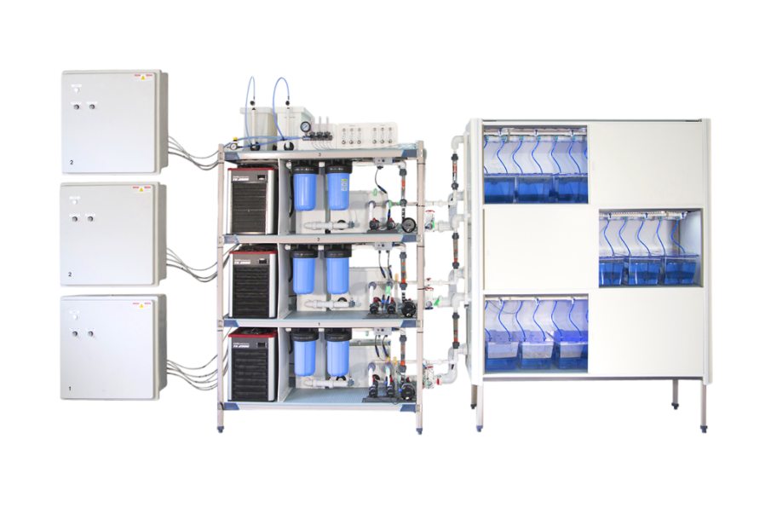

**Manuel technique présenté à**

**Aquabiotech (Frédéric Beloin)**

**Richard Cloutier**

**Benoît Beaulieu**

**Julien Bosco**

**Département des technologies du génie électrique**

**Pour le cours**

**Projet de fin d’étude**





**18 mai 2018**

Table des matières

Description du projet 1

Fonctionnement (Schéma bloc) 2

Explication du schéma synoptique 2

Procédure d’installation après assemblage des PCB 3

Contenu matériel et schéma électrique du produit 9

Procédure d’installation développement 11

Mise en place de l’environnement Raspbian 11

Installation MySQL et Phpmyadmin (Base de données) 13

Installation de l’environnement de développement Qt 16

Configuration du port série du Raspberry Pi 20

Importation du code depuis GitHub 22

Installation du pilote de l’écran tactile 23

Schéma de fonctionnement du code 25

Création des fichiers nécessaire à la commande du PCB (fichiers Gerber) 28

Listes de matériel et coûts 28

# Description du projet

Le projet à réaliser est un système permettant de s’interfacer avec un module d’acquisition/contrôle analogique et numérique conçu par des finissants de TSO l’année précédente (2016-2017). Ces modules servent à contrôler différentes variables de l’eau comme la température, la concentration en sel, le niveau d’eau, le PH, etc.). Pour ce faire ces cartes doivent donc contrôler d’autres équipements comme par exemple, un refroidisseur et un élément chauffant dans un système où on contrôlerait la température. La compagnie dispose déjà d’un prototype permettant d’enficher jusqu’à six de ces modules une carte-mère. Cependant, le coût de production de ce système est considérable et n’est donc pas adapté à tous les clients.

Notre mandat est donc de réaliser une version réduite du prototype existant pour diminuer le coût de l’appareil pour les clients n’ayant besoin de contrôler qu’un seul paramètre de l’eau.

Les différences majeures de conception entre notre système et celui déjà existant sont donc les suivantes :

* Microcontrôleur Raspberry Pi Zero au lieu d’un Raspberry Pi 3
* Un seul connecteur PCI-e pour les cartes enfichables au lieu de 6
* Code réalisé en C++ plutôt qu’en Java (plus optimal pour les performances réduites du Raspberry Pi Zero)
* Volume total de la carte principale est réduit d’au moins 75% par rapport à la version actuelle.

La liste complète des pièces utilisées se retrouve dans la section *Liste de matériel et coûts* et leur positionnement dans le système se retrouve dans la section *Contenu matériel et schéma électrique du produit*.

# Fonctionnement (Schéma bloc)

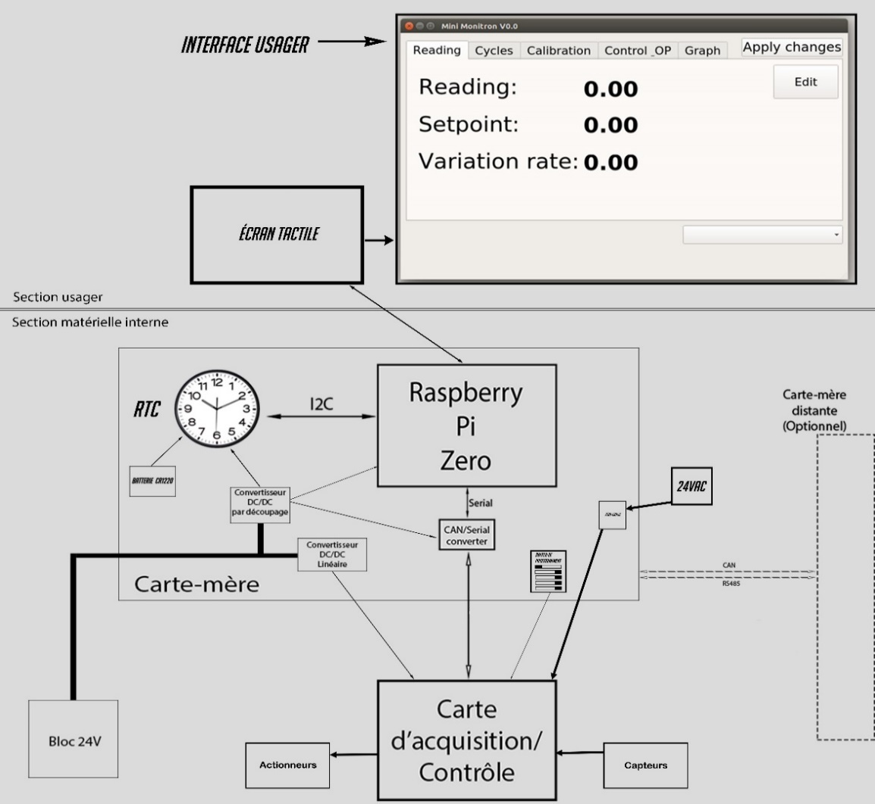

Figure - schéma synoptique

## Explication du schéma synoptique

Dans la section usager, un écran tactile fait l’interaction entre le programme et l’usager. Cette interface permet de configurer tous les paramètres des modules de contrôle d’environnement aquatique. Dans la section matérielle interne, nous pouvons retrouver toutes les autres composantes physiques du système. D’abord le Raspberry Pi Zero exécute le programme principal de connexion avec les modules et affiche une interface usager sur l’écran tactile. Un RTC (horloge en temps réel) est connecté au Raspberry Pi pour permettre à celui-ci de conserver son heure et sa date lorsqu’il est éteint. La carte d’acquisition/contrôle communique avec le Raspberry PI par bus CAN. Il est possible d’ajouter une ou plusieurs cartes-mères au système, qui n’ont qu’à être connectées au bus CAN pour fonctionner.

Les grandes lignes du projet 2016-2017 a été reprises dans son ensemble, mais ont été adaptées pour optimiser fonctionnement avec un seul module d’acquisition. Un RTC a également été ajouté directement sur la carte mère. De plus le choix de l’écran tactile diffère de celui du projet précédent puisqu’il est moins cher et permet l’utilisation sur Raspberry PI zéro. Finalement, l’utilisation de deux régulateurs de tension est également un changement par rapport au prototype existant.

# Procédure d’installation après assemblage des PCB

Voici la procédure d’installation du système excluant l’usinage du boîtier :

Le Mini-Monitron est constitué de 4 composantes principales

1. La carte mère, servant à interfacer tous les composants ensemble
2. Le Raspberry pi zéro, servant à l’interface usager, au ‘’datalogging’’ et à la communication avec le ou les modules
3. Module d’acquisition et de contrôle d’environnement aquatique
4. Écran tactile affichant l’interface usager

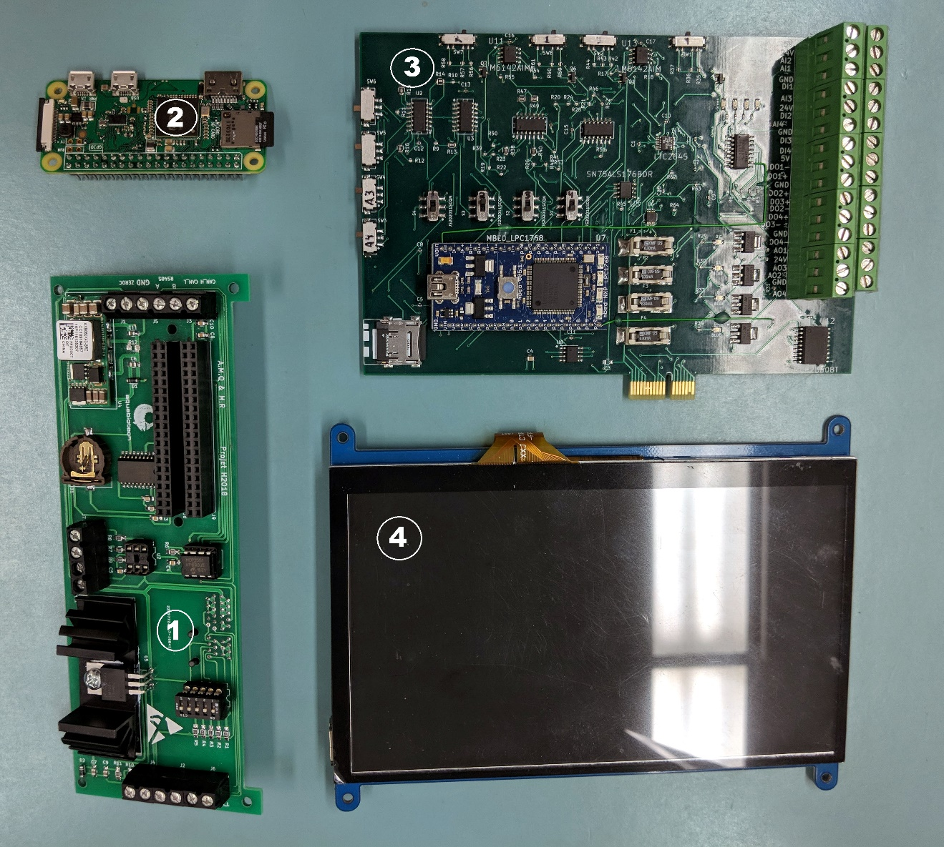

Figure - Cartes utilisées dans le produit

**Étape #1**

Il faut d’abord connecter le composant **2** sur la carte-mère **1** à l’aide du connecteur 40 pins, bien vérifier le sens pour ne pas le connecter à l’envers. Le corps du PI ne doit pas cacher le 40pins test. Dans la version finale du PCB, la broche 1 est indiqué sur celui-ci et les deux 40pins sont identifiés.

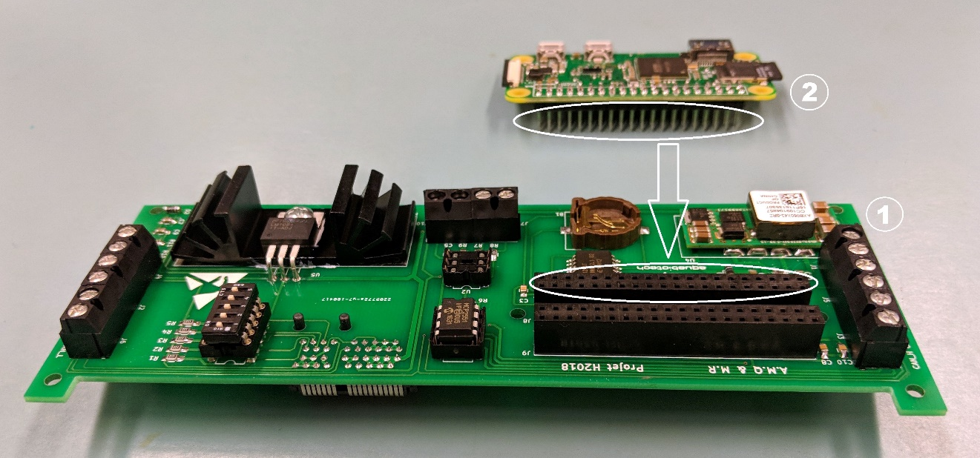

Figure - Connexion à effectuer entre la carte 2 et 1

La connexion devrait ressembler à la figure 4.

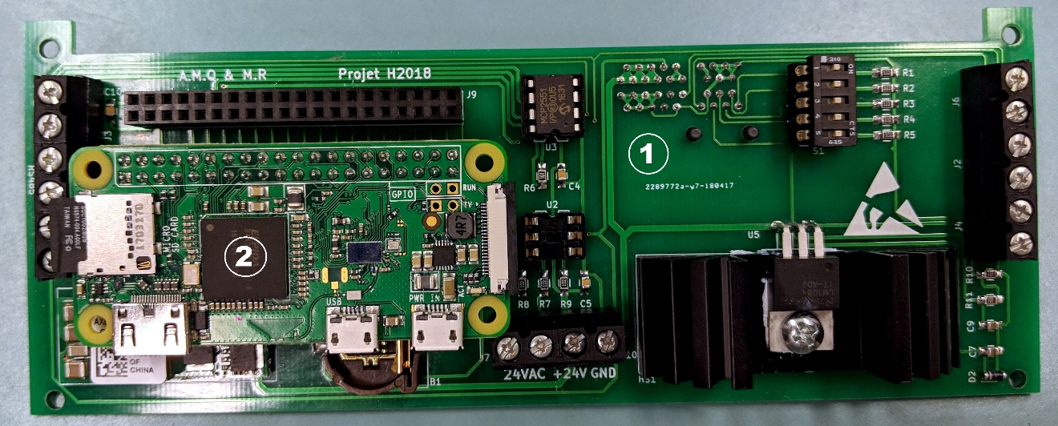

Figure - Connexion de la carte 2 et 1

**Étape #2**

Ensuite, il faut connecter la carte **3** à la carte **1** à l’aide du connecteur PCI-e à l’endos de la carte **1**, comme le démontre la figure 5.

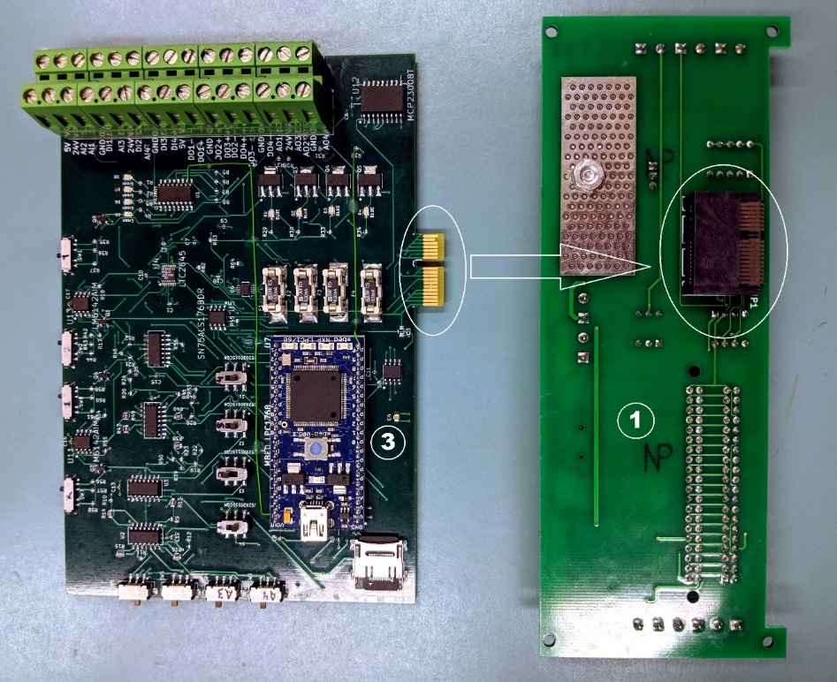

Figure - Connexion à effectuer entre la carte 1 et 3

La connexion devrait ressembler à la figure 6.

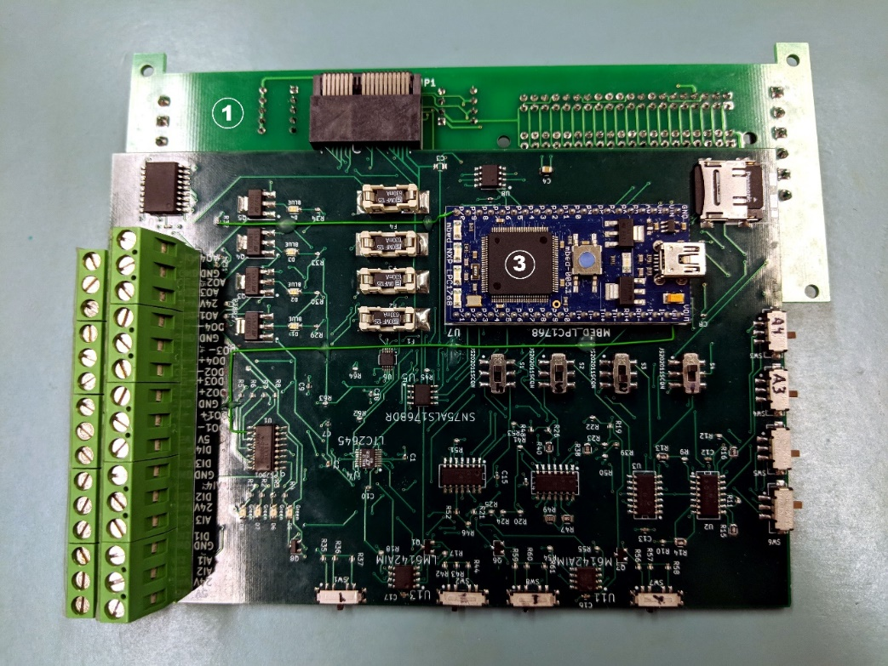

Figure - Connexion entre la carte 1 et 2

**Étape #3**

Par la suite, ajouter l’adaptateur mini HDMI à HDMI sur la carte **2**, pour la connexion de l’écran tactile (**4**).

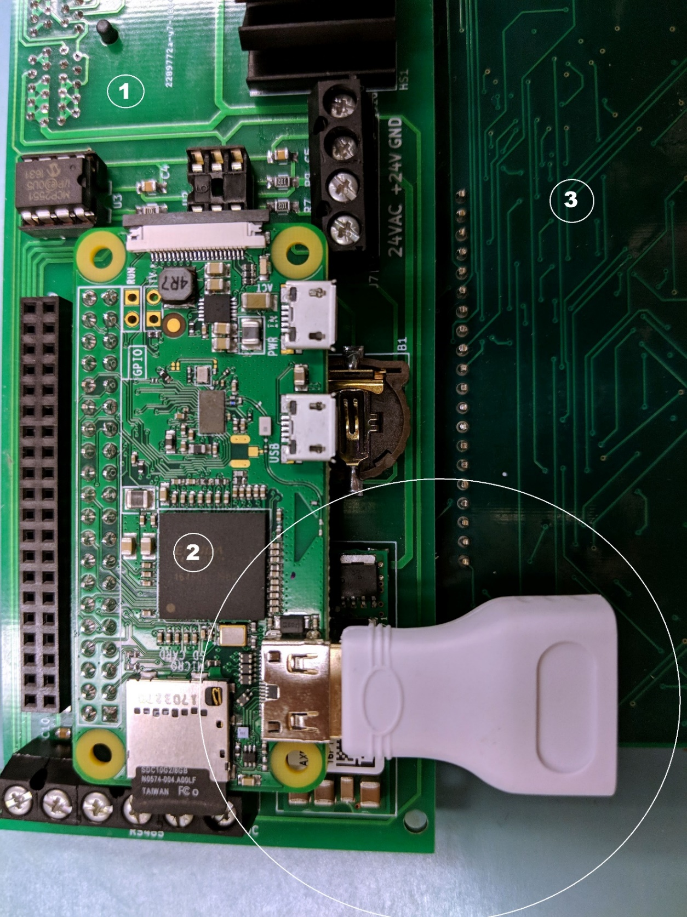

Figure - Adapteur mini HDM à HDMI sur carte 2

**Étape #4**

Dans la figure 8, L’écran va venir se poser sur le dessus de la carte **3** et tenir dans le couvercle du boîtier.

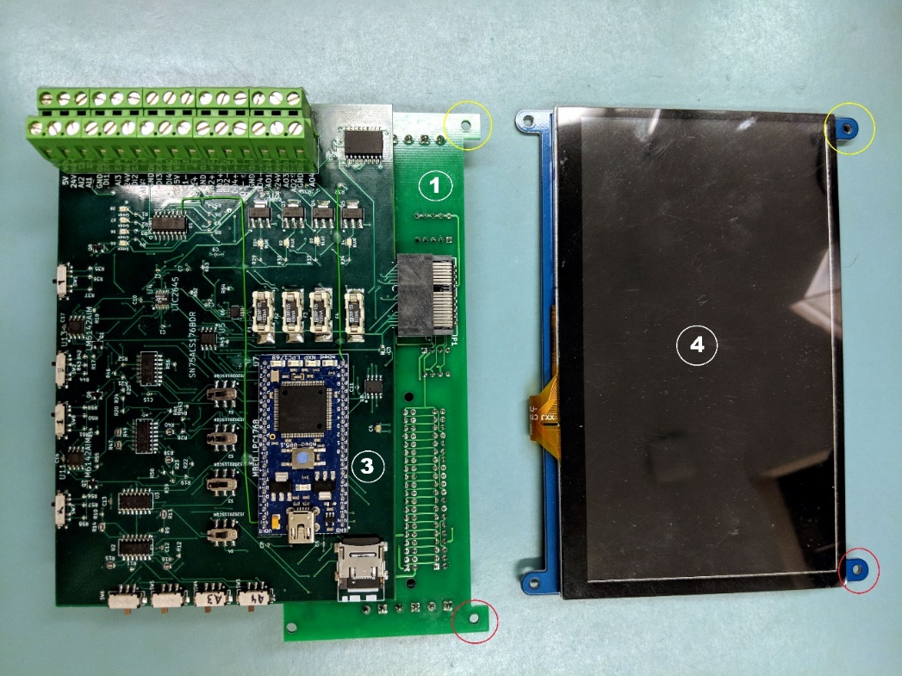

Figure - Connexion à effectuer entre la carte 1 et 4

La figure 9 démontre l’ordre de disposition des composantes dans le boîtier.

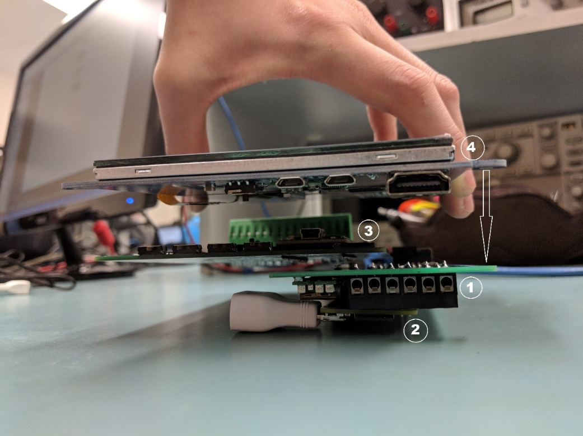

Figure - Positionnement des cartes

**Étape #5**

Il ne reste plus qu’à connecter le câble hdmi du Rasperry PI vers l’écran et la sortie micro USB du Raspberry PI vers le micro USB de l’écran (un adaptateur micro-USB à USB peut être requis).

Installer le tout dans le boitier, brancher les connecteurs des capteurs aux bonnes entrées/sorties (indiqué sur les borniers de la carte #3) selon le type de contrôle sélectionnée.

La figure 10 est une image de l’installation finale sur un banc de test chez Aquabiotech.

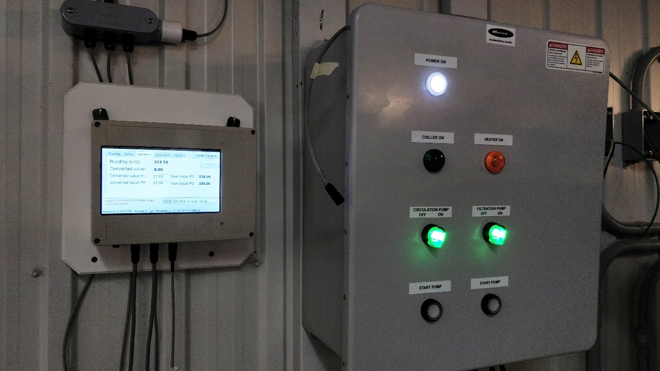

Figure - Installation finale sur banc de test chez Aquabiotech

# Contenu matériel et schéma électrique du produit

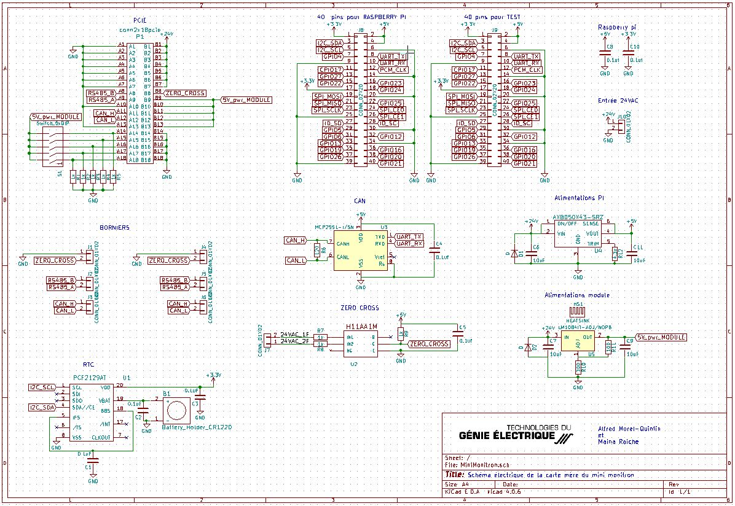

Figure - Schéma électrique

Le schéma électrique de la figure 11 est séparé en plusieurs parties pour faciliter la compréhension de celui-ci :

* **PCIE** : Connecteur PCI-e faisant la liaison entre le module d’acquisition et la carte-mère.
* **40 pins Raspberry PI**: Connecteur principal pour connecter le Raspberry PI à la carte-mère
* **40 pins test** : Connecteur 40 pins pour tester des entrées/sorties du Raspberry PI en cas de problème/dépannage. (Connecteur en parallèle du premier)
* **Borniers**:
  + Deux borniers servent à interfacer le réseau CAN possible entre carte mère
  + Deux borniers servent à interfacer la communication RS485 entre carte mère
  + Deux borniers servent à partager le GND et le signal Zero Cross entre carte mère
* **Entrée 24VDC** : Bornier servant à alimenter l’ensemble du système de contrôle.

Il est recommandé d’utiliser une source pouvant fournir au moins 750 mA.

* **CAN** : Circuit intégré MCP2551 servant à faire la conversion bidirectionnelle des signaux UART et CAN pour permettre une meilleure intégrité des signaux sur une grande distance.
* **Zero Cross** : Circuit intégré servant à synchroniser les signaux d’alimentation alternatifs dans des systèmes où les animaux aquatiques sont sensibles aux variations dans la lumière (50/60 Hz). Cette section possède un bornier servant à l’entrée de l’alimentation 24VAC.
* **Alimentation PI** : Le Raspberry PI et alimenté à 5V à l’aide d’un régulateur CC-CC à découpage AXB050X43-SRZ puisque celui-ci dégage moins de chaleur.

Ce régulateur peut fournir jusqu’à 8A à 5V s’il dispose d’une source appropriée.

* **Alimentation module** : Le module et ses capteurs sont alimentés à l’aide d’un régulateur CC-CC 5V linéaire dédié.

Cette alimentation fournit généralement 250 à 300 mA, tout dépendant des capteurs et actionneurs branchés.

Note : Pour ne pas excéder les limites de température du régulateur, il est important de ne pas dépasser une consommation de 500 mA.

* **RTC** : Le RTC (real time clock) communique par I2C avec le Raspberry pi. Il sert à garder l’heure et la date du Raspberry PI à jour puisque celui-ci n’a pas la capacité garder le fil du temps quand il est éteint.

# Procédure d’installation développement

## Mise en place de l’environnement Raspbian

1. Télécharger la dernière version de Raspbian à l’adresse suivante : <https://www.raspberrypi.org/downloads/raspbian/>   
   **Note** : Pour éviter l’ajout de logiciels inutiles, prendre la version Lite. La version utilisée en développement était la version 4.14.
2. Avec Win32DiskImager, écrire l’image Raspbian choisie sur une carte SD (8 Go et plus recommandé). Win32DiskImager peut être téléchargé [ici](http://www.01net.com/telecharger/windows/Utilitaire/disque_dur_cdrom_dvd/fiches/136030.html).
3. Écriture de l'image sur la carte SD

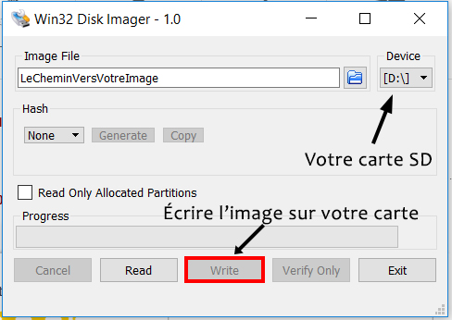

Figure - Écriture de l'image sur la carte SD

1. Définir le mot de passe de l’utilisateur root (Veuillez choisir ce mot de passe avec précaution puisque l’utilisateur root est l’utilisateur « maître » de votre système Linux). Donc dans un terminal, entrer :
   1. *sudo su*
   2. *passwd*
   3. Entrez votre mot de passe, puis confirmez.
2. Si la version choisie de Rasbian comporte déjà une interface graphique, passer directement à l’étape d’installation MySQL et Phpmyadmin. Sinon exécuter les commandes suivantes dans un terminal pour installer l’environnement graphique du Pi.
   1. Pour commencer, il est recommandé d’exécuter les commandes suivantes pour mettre votre système à jour. Il est à noter que la deuxième commande peut prendre un certain temps à exécuter (jusqu’à 2h dans certains cas)  
      *sudo apt-get update   
      sudo apt-get upgrade*
   2. Installation du serveur graphique *sudo apt-get install –no-install-recommends xserver-xorg  
      sudo apt-get install –no-install-recommends xinit  
      sudo apt-get install raspberrypi-ui-mods lxsession*
   3. Redémarrer pour appliquer les changements :   
      *sudo reboot***Note**: il se peut que le bureau ne s’affiche pas toujours au démarrage. Le cas échéant, entrez dans un terminal en utilisant les touches CTRL+ALT+F1 et taper *startx* pour faire afficher le bureau.

## Installation MySQL et Phpmyadmin (Base de données)

1. Dans un terminal, éditer le fichier /etc/apt/sources.list en étant administrateur :  
   *sudo nano /etc/apt/sources.list*   
   Ensuite ajouter la ligne suivante à la fin du document (figure 13) :   
   *deb http://mirrordirector.raspbian.org/raspbian/ jessie main contrib non-free rpi* Sauvegarder et quitter.

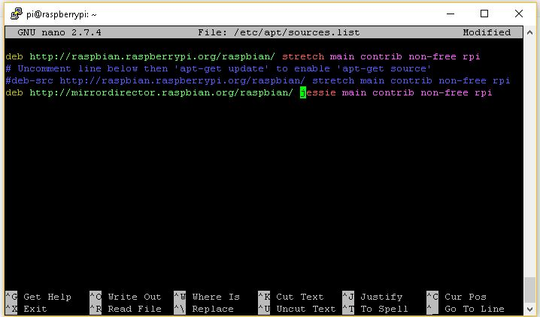

Figure - fichier sources.list

1. *sudo apt-get update* pour appliquer les changements de la dernière commande
2. Installation des éléments servant utilisés par le server mysql *sudo apt-get install apache2  
   sudo apt-get install php5  
   sudo apt-get install mysql-server php5-mysql***Note**: si aucune information de connexion à la base de données ne vous est demandée, l’utilisateur par défaut sera votre utilisateur root et le mot de passe sera celui de votre utilisateur root.
3. *sudo apt-get install phpmyadmin*

Une fois l’installation commencé, sélectionné apache2 comme dans la figure 14

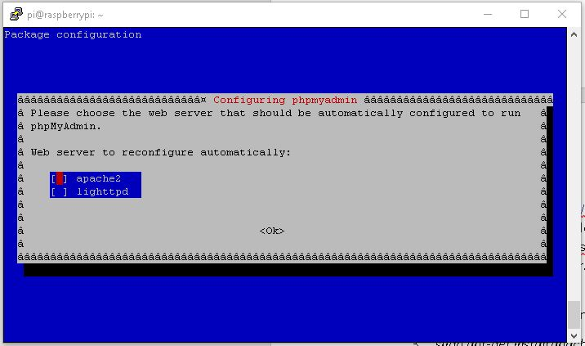

Figure -sélection du serveur web

Entrer le nom d’usager et le mot de passe du serveur MySQL précédemment créé, il faudra ensuite reconfirmer le mot de passe à la suite de la figure 15

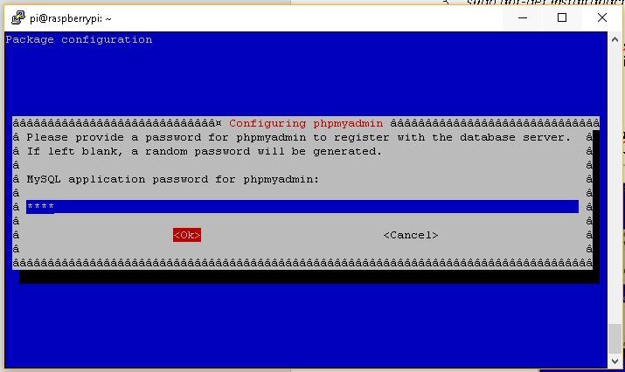

Figure - configuration du mot de passe MySQL

Ensuite, lancer l'installation de la librairie de liaison C++/SQL :  
*sudo apt-get install libmysqlcppconn-dev*

1. Permettre l’affichage de la page PhpMyAdmin dans un navigateur internet :  
   *sudo nano /etc/apache2/apache2.conf*Ajouter la ligne suivante à la fin du document : *Include /etc/phpmyadmin/apache.conf*

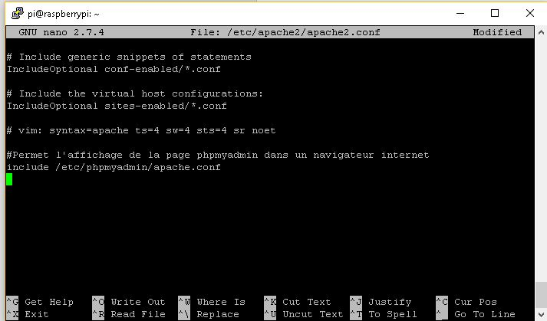

Figure - fichier apache2.conf

1. Redémarrer le serveur Apache : *sudo /etc/init.d/apache2 restart*

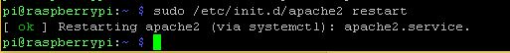

Figure - redémarrage du service apache2

1. Ajouter un utilisateur à la base de données :  
   *sudo mysql -u root -p*  
   Entrer le mot de passe de l'utilisateur root  
   *CREATE USER ‘votreNomDUtilisateur’@’localhost’ IDENTIFIED BY ‘votreMotDePasse’ ;*  
   *GRANT ALL PRIVILEGES ON *.* TO ‘votreNomDUtilisateur’@’localhost’ WITH GRANT OPTIONS ; FLUSH PRIVILEGES ;*

## Installation de l’environnement de développement Qt

1. À partir d’une fenêtre de commande inscrire les commandes suivantes :

*sudo apt-get install qt5-default  
sudo apt-get install qtcreator  
sudo apt-get install gcc  
sudo apt-get install xterm  
sudo apt-get install git-core  
sudo apt-get install subversion*

1. Pour configurer l’environnement, ouvrir QtCreator et aller dans Tools -> Options.

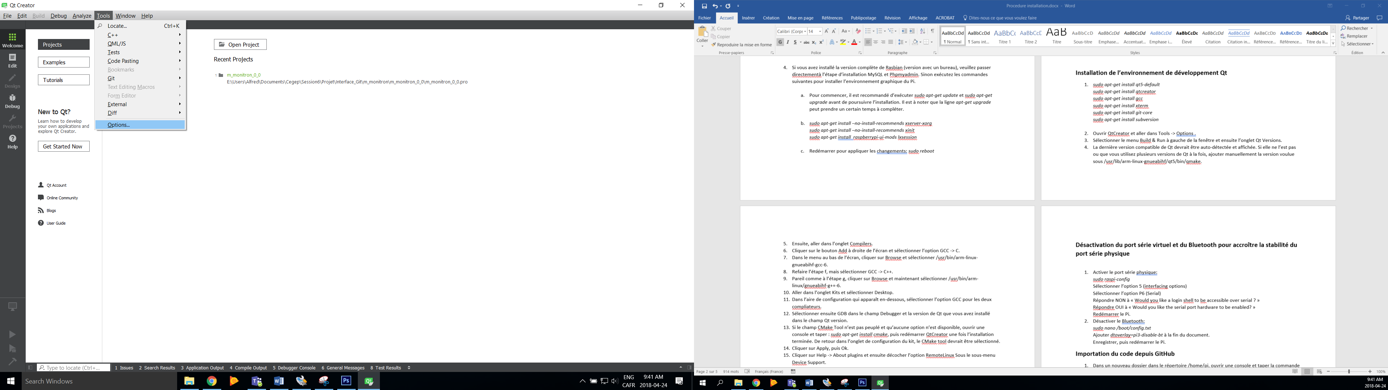

Figure - Configuration de QT: Étape 1

1. Pour pouvoir configurer le compilateur et le débugger, sélectionner le menu Build & Run à gauche de la fenêtre et ensuite l’onglet Qt Versions.

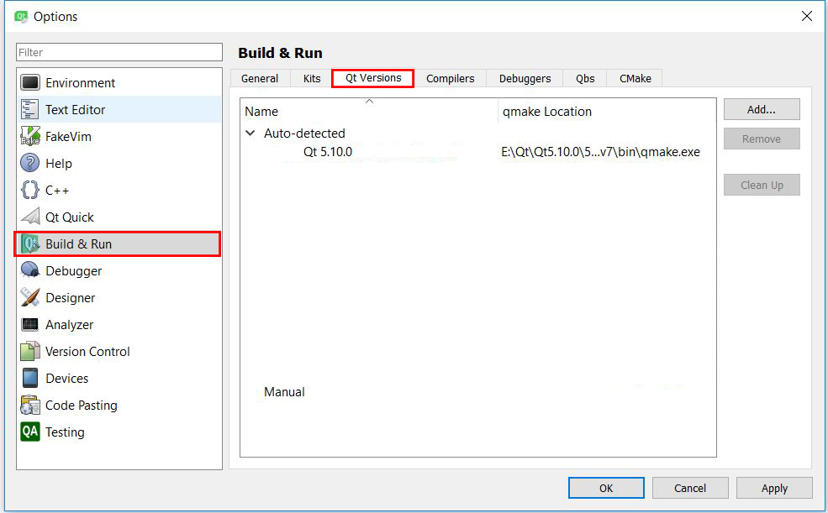

Figure - Configuration de QT: Étape 2

1. La dernière version compatible de Qt devrait être auto-détectée et affichée. Si elle ne l’est pas ou que l'environnement utilisé comporte plusieurs versions de Qt, ajouter manuellement la version voulue sous /usr/lib/arm-linux-gnueabihf/qt5/bin/qmake.
2. Ensuite, aller dans l’onglet Compilers.

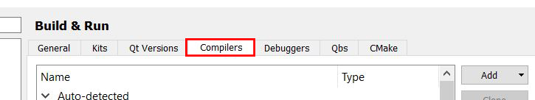

Figure - Configuration de QT: Étape 3

1. Cliquer sur le bouton Add à droite de l’écran et sélectionner l’option GCC -> C.

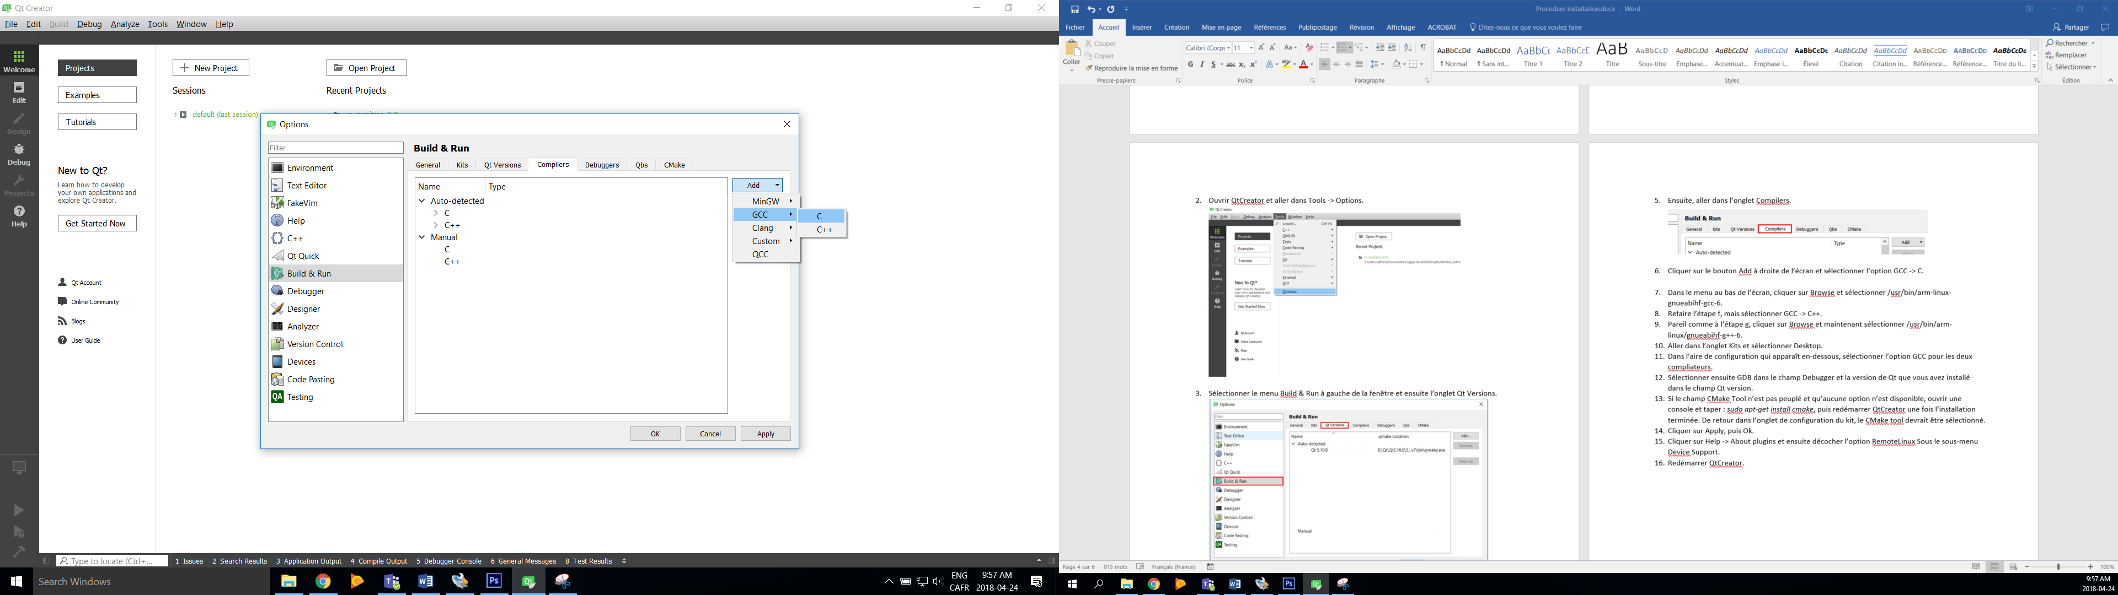

Figure - Configuration de QT: Étape 4

1. Dans le menu au bas de l’écran, cliquer sur Browse et sélectionner /usr/bin/arm-linux-gnueabihf-gcc-6.
2. Refaire l’étape 6, mais sélectionner GCC -> C++.
3. Répéter l’étape 7 mais plutôt sélectionner /usr/bin/arm-linux/gnueabihf-g++-6.
4. Aller dans l’onglet Kits et sélectionner Desktop.
5. Dans l’aire de configuration qui apparaît en-dessous, sélectionner l’option GCC pour les deux compilateurs.
6. Sélectionner ensuite GDB dans le champ Debugger et la version de Qt installée dans le champ Qt version.
7. Si le champ CMake Tool n’est pas peuplé et qu’aucune option n’est disponible, ouvrir une console et taper : *sudo apt-get install cmake*, puis redémarrer QtCreator une fois l’installation terminée. De retour dans l’onglet de configuration du kit, le CMake tool devrait être sélectionné.
8. Cliquer sur Apply, puis Ok.

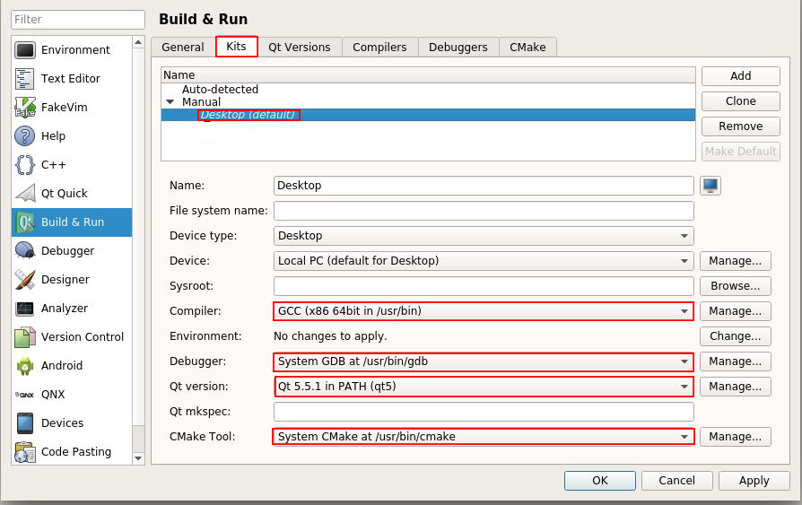

Figure - Création d'un kit QT

1. Cliquer sur Help -> About plugins et ensuite décocher l’option RemoteLinux Sous le sous-menu Device Support.

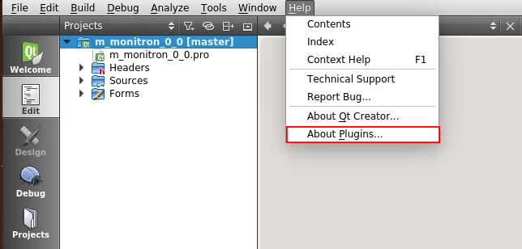

Figure - Retrait de du plugin de compilation à distance: Étape 1

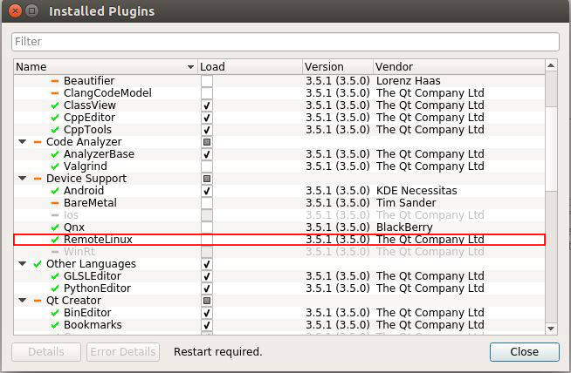

Figure - Retrait de du plugin de compilation à distance: Étape 2

1. Redémarrer QtCreator.

## Configuration du port série du Raspberry Pi

Le Raspberry PI possède deux ports séries, l’un d’eux est dit logiciel et l’autre matériel. Par défaut, le port série matériel est connecté au Bluetooth et le port série logiciel est connecté aux pins que nous utilisons pour communiquer avec le module d’acquisition. Le port série logiciel n’est malheureusement pas assez performant pour nos besoins. Nous allons donc désactiver le Bluetooth pour pouvoir utiliser le port série matériel au lieu du port série logiciel.

1. Activer le port série physique:  
   *sudo raspi-config*  
   Sélectionner l’option 5 (interfacing options)

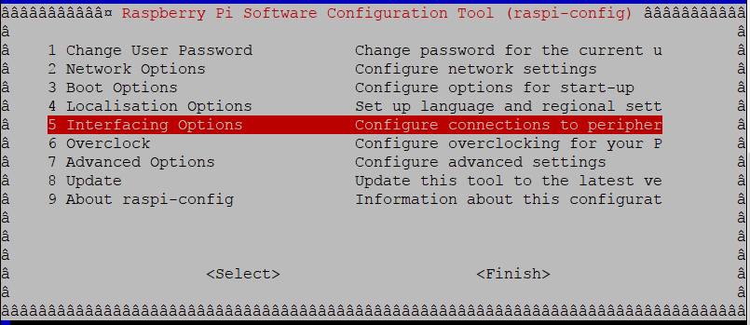

Figure - Configuration du port série physique du Pi: Étape 1

1. Sélectionner l’option P6 (Serial)

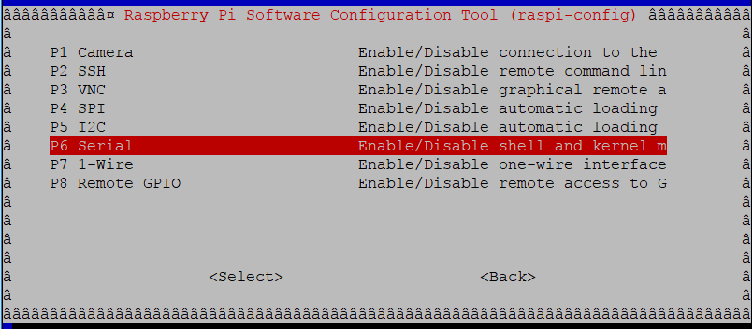

Figure - Configuration du port série physique du Pi: Étape 2

1. Répondre NON à « Would you like a login shell to be accessible over serial ? »

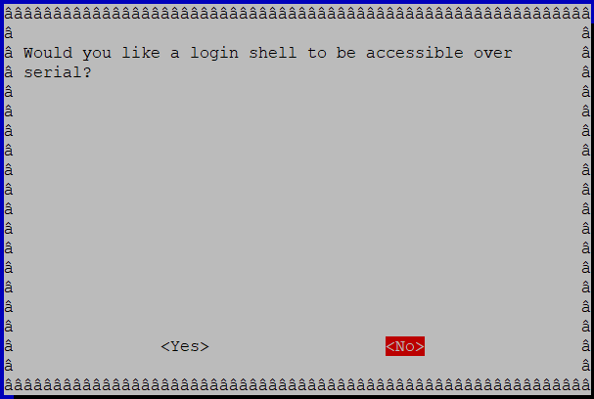

Figure - Configuration du port série physique du Pi: Étape 3

1. Répondre OUI à « Would you like the serial port hardware to be enabled? »

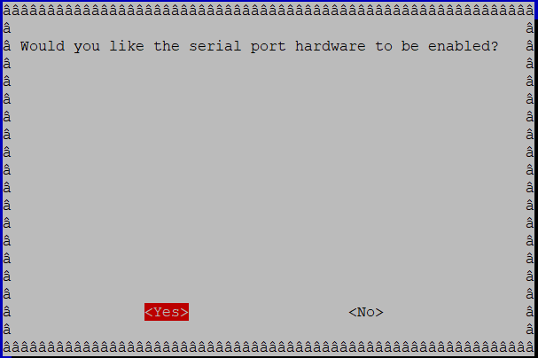

Figure - Configuration du port série physique du Pi: Étape 4

Pour mettre les configurations à jour, redémarrer le Pi. (*sudo reboot)*

1. Désactivation du Bluetooth. Dans un terminal, taper :  
   *sudo nano /boot/config.txt*  
   Ajouter ***dtoverlay=pi3-disable-bt***à la fin du document.  
   Enregistrer, puis redémarrer le Pi (*sudo reboot*).

## Importation du code depuis GitHub

1. Dans un nouveau dossier dans le répertoire /home/pi, ouvrir une console et taper la commande suivante : *git clone* <https://github.com/StokeDude18/m_monitron.git>   
   Note : Ceci correspond à un répertoire hébergé sur le compte personnel GitHub d’Alfred et il serait suggéré d’en faire une copie locale sur les serveurs d’Aquabiotech.
2. Dans QtCreator Aller dans File -> Open Project File, puis sélectionner m_monitron_0_0.pro dans le dossier /home/pi/votreDossier/m_monitron/m_monitron_0_0/

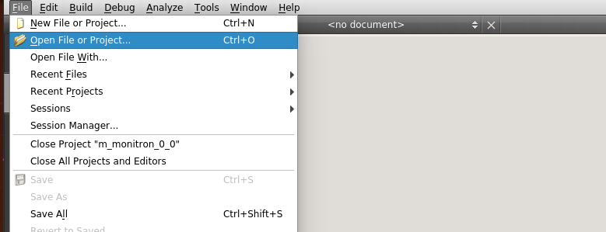

Figure - Ouverture d'un projet Qt

Si c’est la première fois que le projet est ouvert sur cet appareil, sélectionner le kit Desktop puis cliquer sur le bouton Configure Project.

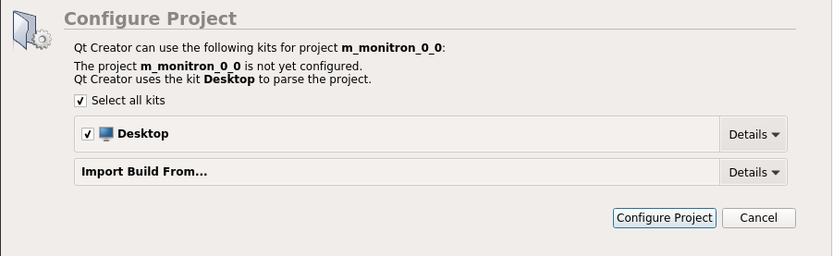

Figure - Sélection du kit

## Installation du pilote de l’écran tactile

1. Éditer le fichier /boot/config.txt et ajouter les lignes suivantes à la fin du document :  
   *max_usb_current=1*  
   *hdmi_group=2*  
   *hdmi_mode=1*  
   *hdmi_mode=87*  
   *hdmi_cvt 800 480 60 0 0 0*

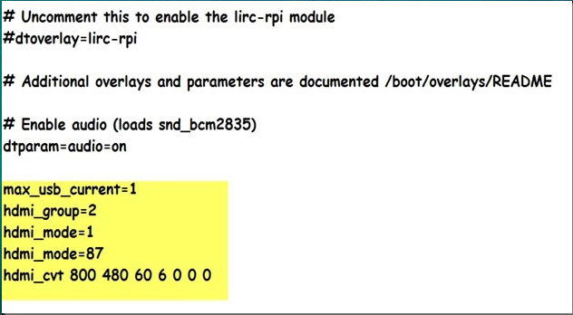

Figure - Édition du fichier /boot/config.txt

1. Télécharger le fichier d’installation à <http://www.waveshare.com/w/upload/3/3d/LCD-show-160811.tar.gz> et décompresser le fichier.  
   Note : Étant donné que nous ne pouvons pas être sûr de l’accessibilité à long terme de ce dépôt, il serait conseillé d’en faire une copie locale.

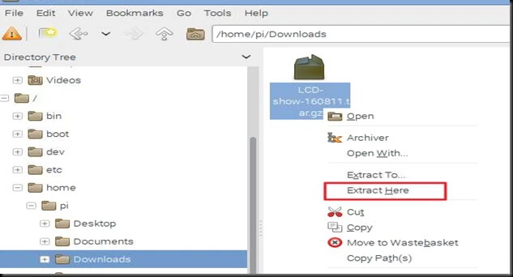

Figure - Extraction des fichiers d'installation du pilote

1. En restant dans le répertoire ou le fichier a été extrait, ouvrir une console et taper la ligne suivante pour permettre l’exécution des exécutables contenus dans l’archive:  
   *sudo chmod 770 LCD-show/\**  
   *cd ./LCD-show*

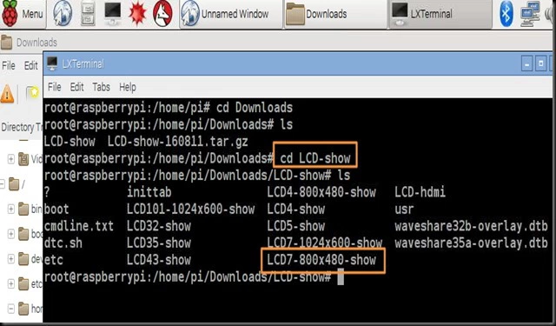

Figure - Affichage des fichiers contenus dans l'archive

1. Exécuter le programme d’installation   
   *sudo ./LCD7-800x480-show*

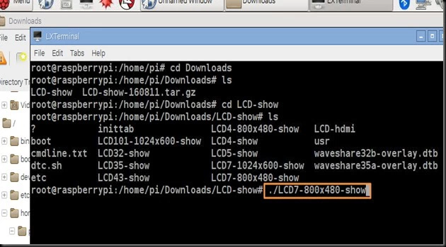

Figure - Exécution du programme d'installation du pilote

Le Pi devrait redémarrer automatiquement suite à l’exécution de cette commande.

1. Une fois redémarré, retourner dans le fichier /boot/config.txt :  
   *sudo nano /boot/config.txt*   
   Vérifier si la ligne dtoverlay=pi3-disable-bt ajoutée à l’étape 4 de la configuration du port série est toujours présente. Si elle ne l’est pas et qu’une autre ligne dtoverlay=*autreChose est présente*, ajouter la ligne suivante au bout de cette ligne :  
    *,=pi3-disable-bt*
2. Sauvegarder et redémarrer le Pi.

# Schéma de fonctionnement du code

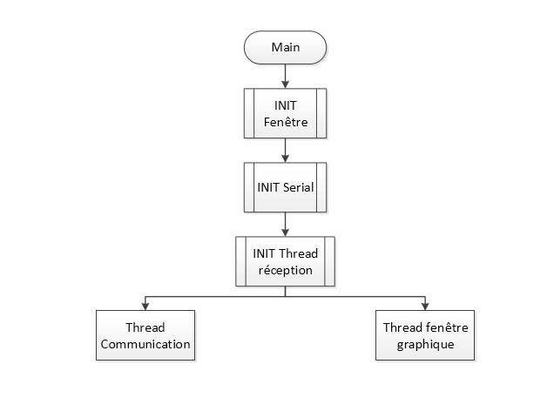

Figure - fonctionnement du programme principal

Quand le programme est lancé, les différents composants du programme tels que la connexion série et la fenêtre graphique sont initialisés. Ensuite, les deux threads principaux du programme sont lancés (thread de communication et fenêtre graphique).

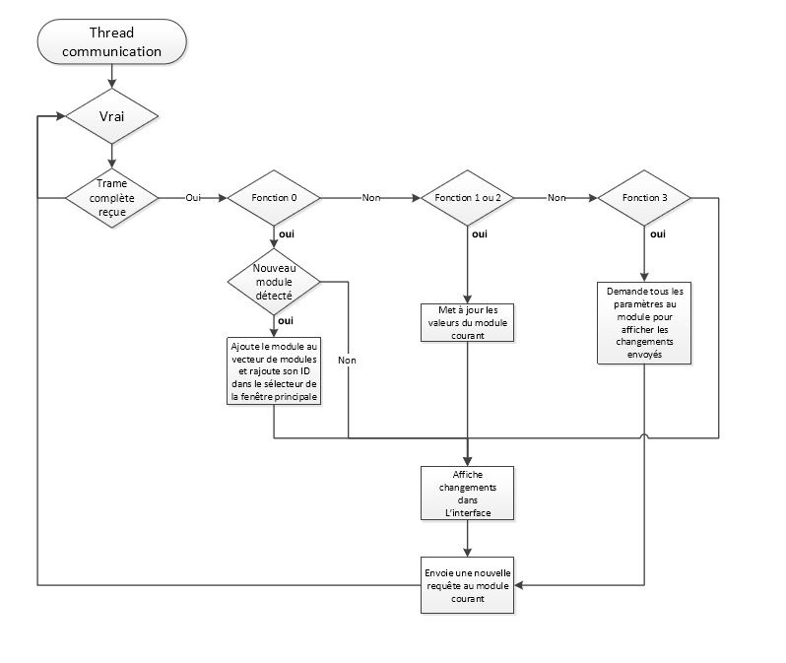

Figure - Fonctionnement de la boucle de communication

Le thread de communication se comporte de la manière suivante :

1. Il reçoit une trame en provenance d’un module
2. Analyse de la trame
   1. Si la trame reçue est de type 0, il compare le numéro du module envoyant la trame aux modules qu’il connaît déjà. S’il ne le reconnaît pas, il l’ajoute à son tableau de modules.
   2. Si la trame reçue est de type 1 ou 2, il met à jour les valeurs d’acquisition du module et affiche les changements dans l’interface graphique.
3. Si la prochaine trame à envoyer est de type 3, il rassemble toutes les données modifiées dans l’interface et les envoie au module pour en éditer les paramètres.

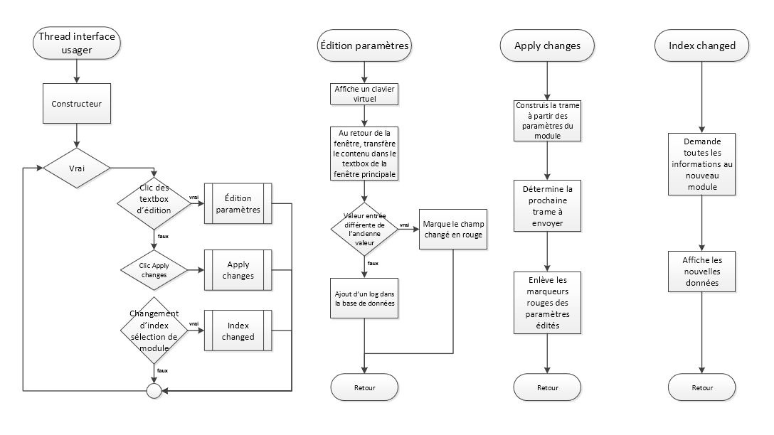

Figure - Fonctionnement de la boucle de l'interface usager

Le thread de l’interface usager fonctionne par événements générés par l’usager. Par exemple, quand un champ d’édition est cliqué, un clavier virtuel est affiché pour permettre l’entrée de données. Sinon, l’événement index changed du sélecteur de module actif indique au thread de communication que la prochaine trame devra s’adresser à un autre module. Le bouton Apply Changes sert, quant à lui, à dire au thread de communication qu’il devra envoyer tous les paramètres modifiés au module dans sa prochaine trame. Il sert également à retirer les indicateur de modification.

# Création des fichiers nécessaire à la commande du PCB (fichiers Gerber)

Voir le document Manuel_KICAD.pdf

# Listes de matériel et coûts

|  |  |  |  |  |  |
| --- | --- | --- | --- | --- | --- |
| No pièce du fabricant | Fournisseur et lien interne | Description | Prix ($CAD) | Quantité | Prix ($CAD) total |
| 568-9817-1-ND | https://www.digikey.ca/product-detail/en/nxp-usa-inc/PCF2129AT-2518/568-9817-1-ND/3594693 | chip RTC | 4,15 $ | 1 | 4,15 $ |
| BC501SM-ND | https://www.digikey.ca/product-detail/en/mpd-memory-protection-devices/BC501SM/BC501SM-ND/2439260 | Batterie CR1220 holder | 0,91 $ | 1 | 0,91 $ |
| SAM10624-ND | https://www.digikey.ca/product-detail/en/samtec-inc/PCIE-036-02-F-D-RA/SAM10624-ND/6561615 | Connecteur PCI x1 à 90 degrés | 6,04 $ | 1 | 6,04 $ |
| RG20N300WCT-ND | https://www.digikey.ca/product-detail/en/susumu/RG2012N-301-W-T1/RG20N300WCT-ND/600863 | Résistance, 300Ohms, 0,5%, +-10ppm, 1/8W, 0805 | 1,32 $ | 1 | 1,32 $ |
| RG20N100WCT-ND | https://www.digikey.ca/product-detail/en/susumu/RG2012N-101-W-T1/RG20N100WCT-ND/600852 | Résistance, 100Ohms, 0,5%, +-10ppm, 1/8W, 0805 | 1,32 $ | 1 | 1,32 $ |
| RNCF0805DTE10K0CT-ND | https://www.digikey.ca/product-detail/en/stackpole-electronics-inc/RNCF0805DTE10K0/RNCF0805DTE10K0CT-ND/2687083 | Résistance 10kOhms, 0,5%, +-25ppm, 1/8W, 0805 | 0,17 $ | 1 | 0,17 $ |
| P1.0KDACT-ND | https://www.digikey.ca/product-detail/en/panasonic-electronic-components/ERA-6AEB102V/P1.0KDACT-ND/1465947 | Résistance 1kOhm | 0,51 $ | 8 | 4,08 $ |
| RL12S.12FCT-ND | https://www.digikey.ca/product-detail/en/susumu/RL1220S-R12-F/RL12S.12FCT-ND/433020 | Résistance 120 Ohm | 0,33 | 1 | 0,33 |
| 294-1067-ND | https://www.digikey.ca/product-detail/en/cts-thermal-management-products/7-345-1PP-BA/294-1067-ND/272705 | Heatsink | 2,46 $ | 1 | 2,46 $ |
| LM1084IT-ADJ/NOPB-ND | https://www.digikey.ca/product-detail/en/texas-instruments/LM1084IT-ADJ-NOPB/LM1084IT-ADJ-NOPB-ND/363557 | LDO 1,25Và 29V | 3,69 $ | 1 | 3,69 $ |
| 555-1107-1-ND | https://www.digikey.ca/product-detail/en/ge-critical-power/AXB050X43-SRZ/555-1107-1-ND/1242485 | DC/DC converter | 26,40 $ | 1 | 26,40 $ |
| ED2902-ND | https://www.digikey.ca/product-detail/en/on-shore-technology-inc/OSTYC022150/ED2902-ND/1588994 | Terminal block 2P, 5.08mm | 0,94 $ | 8 | 7,52 $ |
| 587-1304-1-ND | https://www.digikey.ca/product-detail/en/taiyo-yuden/JMK212BJ106KD-T/587-1304-1-ND/931081 | Condensateur 10uF | 0,21 $ | 4 | 0,84 $ |
| 399-1168-1-ND | https://www.digikey.ca/product-detail/en/kemet/C0805C104K3RACTU/399-1168-1-ND/411443 | Condensateur 0,1uF | 0,13 $ | 7 | 0,91 $ |
| 952-2150-ND | https://www.digikey.ca/product-detail/en/harwin-inc/M20-7832046/952-2150-ND/3728114 | Socket test 2*20 | 3,08 $ | 2 | 6,16 $ |
| CT2105MS-ND | https://www.digikey.ca/product-detail/en/cts-electrocomponents/210-5MS/CT2105MS-ND/2503782 | DIP switch 5 positions | 0,83 $ | 1 | 0,83 $ |
| H11AA1M-ND | https://www.digikey.ca/products/en?keywords=H11AA1M-ND | H11AA1M | 1,28 $ | 1 | 1,28 $ |
| MCP2551-I/P-ND | https://www.digikey.ca/product-detail/en/microchip-technology/MCP2551-I-P/MCP2551-I-P-ND/509453 | MCP2551 | 1,53 $ | 1 | 1,53 $ |
| ED3044-5-ND | https://www.digikey.ca/product-detail/en/on-shore-technology-inc/ED08DT/ED3044-5-ND/4147594 | Socket DIP 2x4 8POS | 0,21 $ | 1 | 0,21 $ |
| AE1485-ND | https://www.digikey.ca/product-detail/en/assmann-wsw-components/A-06-LC-TT/AE1485-ND/930269 | SocketDIP 2x3 6POS | 0,33 $ | 1 | 0,33 $ |
| 478-7802-1-ND | https://www.digikey.ca/product-detail/en/avx-corporation/SD0805S040S0R5/478-7802-1-ND/3749494 | Diode 0805 | 0,54 $ | 2 | 1,08 $ |
| Lanzo 17,8cm | https://www.amazon.ca/gp/product/B01NAFPGWV/ref=ox_sc_sfl_title_3?ie=UTF8&psc=1&smid=A2E7RYXKRFD586 | Écran 7p | 55,88 $ | 1 | 55,88 $ |
| 1778-1180-ND | https://www.digikey.ca/product-detail/en/pimoroni-ltd/CAB0702/1778-1180-ND/6873649 | Cable micro à micro 25cm | 3,09 $ | 1 | 3,09 $ |
| TL1611-ND | https://www.digikey.ca/product-detail/en/tripp-lite/P142-000-UD/TL1611-ND/4438806 | Adapteur HDMI à angle | 8,36 $ | 1 | 8,36 $ |
| Cab-13576 | https://www.primecables.ca/fr/p-353018-cab-13574-all-ultra-slim-series-high-speed-hdmi-cable-black-7-lengths-monoprice#sku358418 | cable Hdmi slim 1Pi | 9,99 $ | 1 | 9,99 $ |
| 1528-2481-ND | https://www.digikey.ca/product-detail/en/adafruit-industries-llc/2819/1528-2481-ND/7942454 | Adapteur HDMI à mini-HDMI | 2,95 $ | 1 | 2,95 $ |
| Pi Zero Wireless Basic Kit | https://www.canakit.com/raspberry-pi-zero-wireless.html | Raspberry PI zero W | 24,95 $ | 1 | 24,95 $ |
| PCB | https://jlcpcb.com/ | Plaque de montage | 10,00 $ | 1 | 10,00 $ |
|  |  |  |  | Total | 186,78 $ |

Figure - Grille des pièces & coûts de fabrication